**新 书 推 荐**

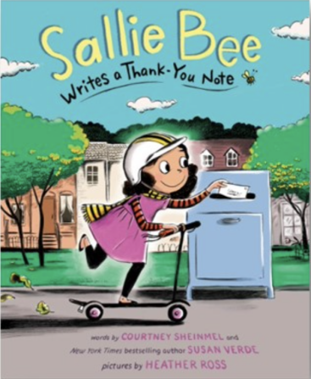**中文书名：《萨利·贝埃的感谢信》**

**英文书名：SALLIE BEE WRITES A THANK-YOU NOTE**

**作 者：Susan Verde, Courtney Sheinmel and Heather Ross**

**出 版 社：Abrams Books for Young Readers**

**代理公司：ANA/Emily Xu**

**页 数：32页**

**出版时间：2022年11月**

**代理地区：中国大陆、台湾**

**审读资料：电子稿**

**类 型：故事绘本**

**内容简介：**

来自纽约时报畅销书作家苏珊·维德讲述了一个关于表达感激之情的温暖故事，完美地教会读者如何写一封很棒的感谢信！

有一天，萨利收到奶奶的包裹，打开以后是一条奶奶亲手织的围巾，萨利想立即给奶奶发短信：谢谢奶奶！但是她仔细一想：奶奶怎么知道是莎莉在感谢她？怎么才能告诉奶奶收到围巾非常开心？如何表达自己的感激之情呢？她想到要通过一些特别的东西来表达感谢，比如手写便条。

第二天，萨利希望收到另一个包裹，这样她就可以写第二张表达感谢的便条了，但是她却没有收到。在上学的路上，她安全地穿过了马路。也许这值得感谢！于是萨利开始写道：亲爱的交通指挥员，感谢你……

日子一天天过去，萨利发现身边越来越多的人值得感谢……这是一个关于学会感激他人的温暖故事，像萨利·贝埃一样，通过一封封感谢信，来表达向他人表达感激之情吧！

这本书还附有如何写出完美的感谢信的详细教程！

**销售亮点：**

* **畅销书作家**：考特尼·谢梅尔和苏珊·维德同样是Abrams出版的《纽约时报》畅销书《我是》系列图书的合作作者。
* **明星插画家**：希瑟·罗斯以她畅销的手工书和塑造的栩栩如生、异想天开的人物角色而闻名。
* **学会感恩**：这个温暖人心的故事鼓励孩子们从小事中发现美好，学会表达感激之情。
* **赞扬表达感谢之情**：赞扬手写便条中蕴含的细腻心思和创造力，包括如何撰写完美感谢信的教程。
* **节日限定**：这本书是适合冬季感恩节和其他节假日的完美礼物。

**作者简介：**

**苏珊·维德（Susan Verde）**是《纽约时报》畅销图画书《我是人类》（I Am Human）和《我是爱》（I Am Love）的作者，以及《我是瑜伽》（I Am Yoga）、《我是和平》（I Am Peace）、《我是一个人》（I Am One）、《博物馆》（The Museum）、《你和我》（You and Me）、《我的踢球》（My Kicks）和《摇滚灵魂》（Rock ’n’ Roll Soul）。除了写书外，她还是专业认证的儿童瑜伽和冥想教练。她与三个孩子、一只猫、一只狗和一只狼蛛住在纽约东汉普顿。

**考特尼·谢梅尔（Courtney Sheinmel）**是一位巧克力爱好者，还是通心粉和奶酪专家，阿彻的妈妈。她也是近30本面向儿童和青少年书籍的作者，其中包括《斯特拉·巴茨》（Stella Batts）、《我的宠物史莱姆》（My Pet Slime）、与比安卡·图列茨基合著的《地图上的魔法》（Magic on the Map）和与阿黛尔·格里芬合著的《艾格尼丝&克拉贝尔》（Agnes& Clarabelle）。她因在非营利组织创意写作机构Writopia Lab担任写作讲师而获得了国家学术杰出教育家奖。

**希瑟·罗斯（Heather Ross）**是一位插画家、作家和纺织品设计师。她是《给男孩的野外指南》（Boys： An Illustrated Field Guide）和《如何抓住青蛙》（How to Catch a Frog）的作者兼插画家。她还为《格里梅尔达：邋遢女巫》（Grimelda： The Very Messy Witch）、《茶话会应如何表现》（How to Behavior at a Tea Party）和《狡猾的克洛伊》（Crafty Chloe）等很多图画书绘制了插图。另外，她还撰写了畅销书《周末缝纫》（Weekend Sewing）和《希瑟·罗斯的画》（Heather Ross Prints）。她与丈夫、女儿和狗一起住在美国纽约州的卡兹奇山附近。

**内页插图：**

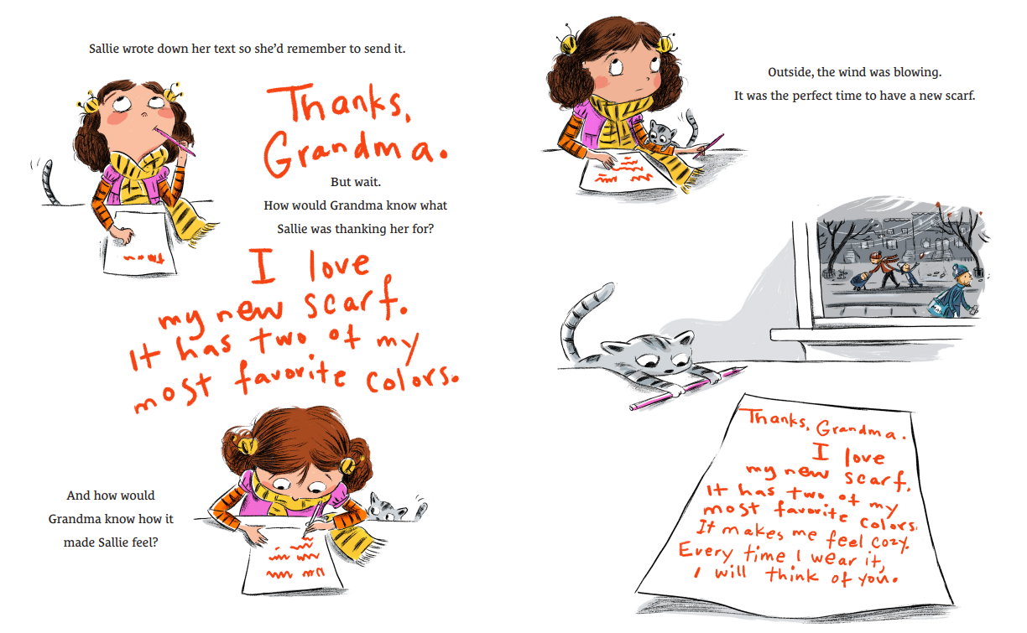

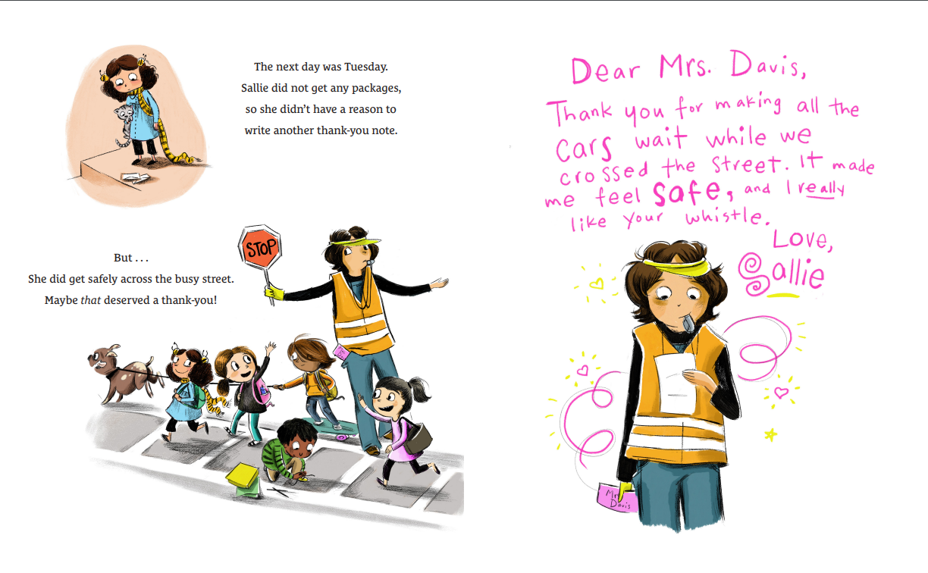

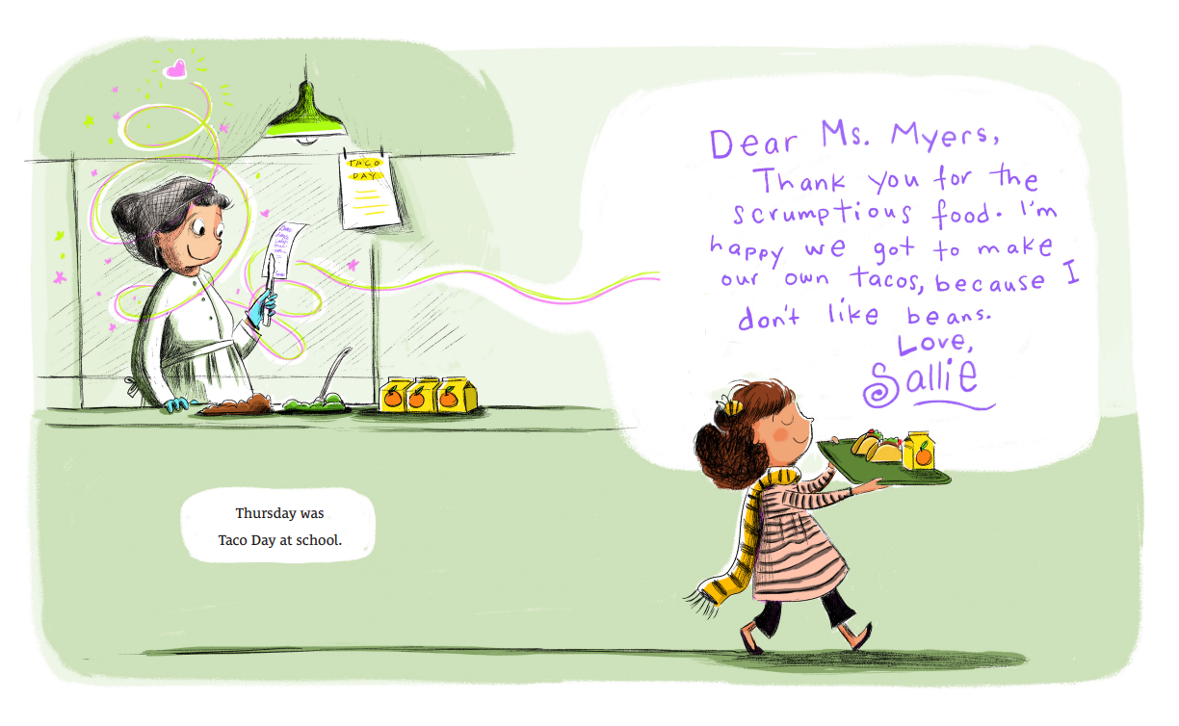

**谢谢您的阅读！**

**请将回馈信息发至：Emily@nurnberg.com.cn**

**徐书凝 (Emily Xu)**

安德鲁﹒纳伯格联合国际有限公司北京代表处

北京市海淀区中关村大街甲59号中国人民大学文化大厦1705室, 邮编：100872

电话：010-82504206

传真：010-82504200

Email: Emily@nurnberg.com.cn

网址：www.nurnberg.com.cn

微博：http://weibo.com/nurnberg

豆瓣小站：http://site.douban.com/110577/

微信订阅号：安德鲁书讯